**工大BBS发布平台**

**详 细 设 计 文 档**

**目录**

1. **引言………………………………………………3**

**（一）设计背景……………………………………3**

**二．架构设计…………………………………………3**

**（一）顺序图(架构设计第三层拆解)……………3**

**三．完整类图…………………………………………5**

**四．类图中方法的语言描述…………………………6**

**一．引言**

**本项目是基于信息化背景下，在对高校进行信息化的过程中为了加大高校信息的流通速度和简化高校信息的发布权限，以及为高校信息发布提供简单便捷的发布平台而设计的，在此平台上，我们可以无权限的进行信息的相关的发布，以加快高校的信息化进程。**

**（一）设计背景**

**本详细设计是在对业务建模进行分析的基础之上进行的详细设计图，在概要设计中，已经包括以下内容：**

**1.业务概念模型(领域模型)**

**2.强化的用例图**

**3.架构设计（包括第一层拆解和第二层拆解）**

**4.数据库设计（以精确到表的具体设计）**

**5.用户UI、安全性、健壮性要求等非功能需求，在对业务进行抽象和需求分析的基础之上，依照用例对整个过程进行业务逻辑的建模，从而完善了本详细设计，在对本概要设计的进行认真的分析之后，便可依据此流程进行代码的实现。**

**二．架构设计**

1. **顺序图(架构设计第三层拆解)**
2. 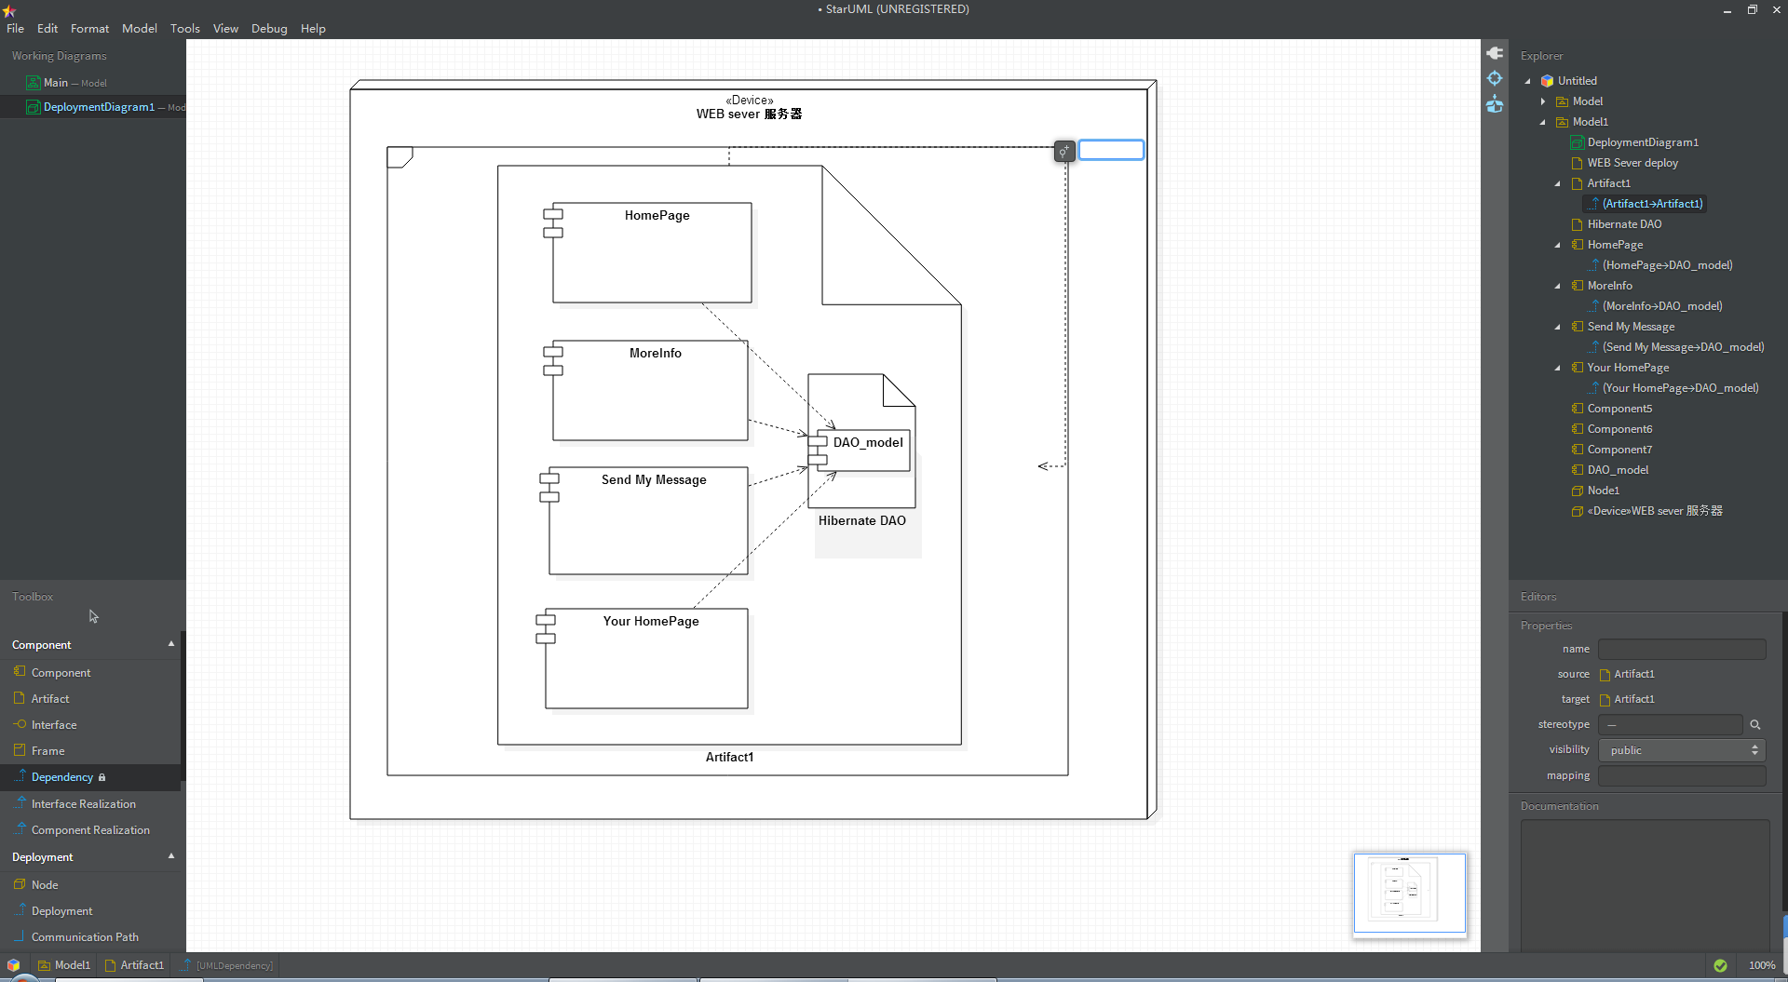

**1.普通用户进行主页信息的浏览功能。**

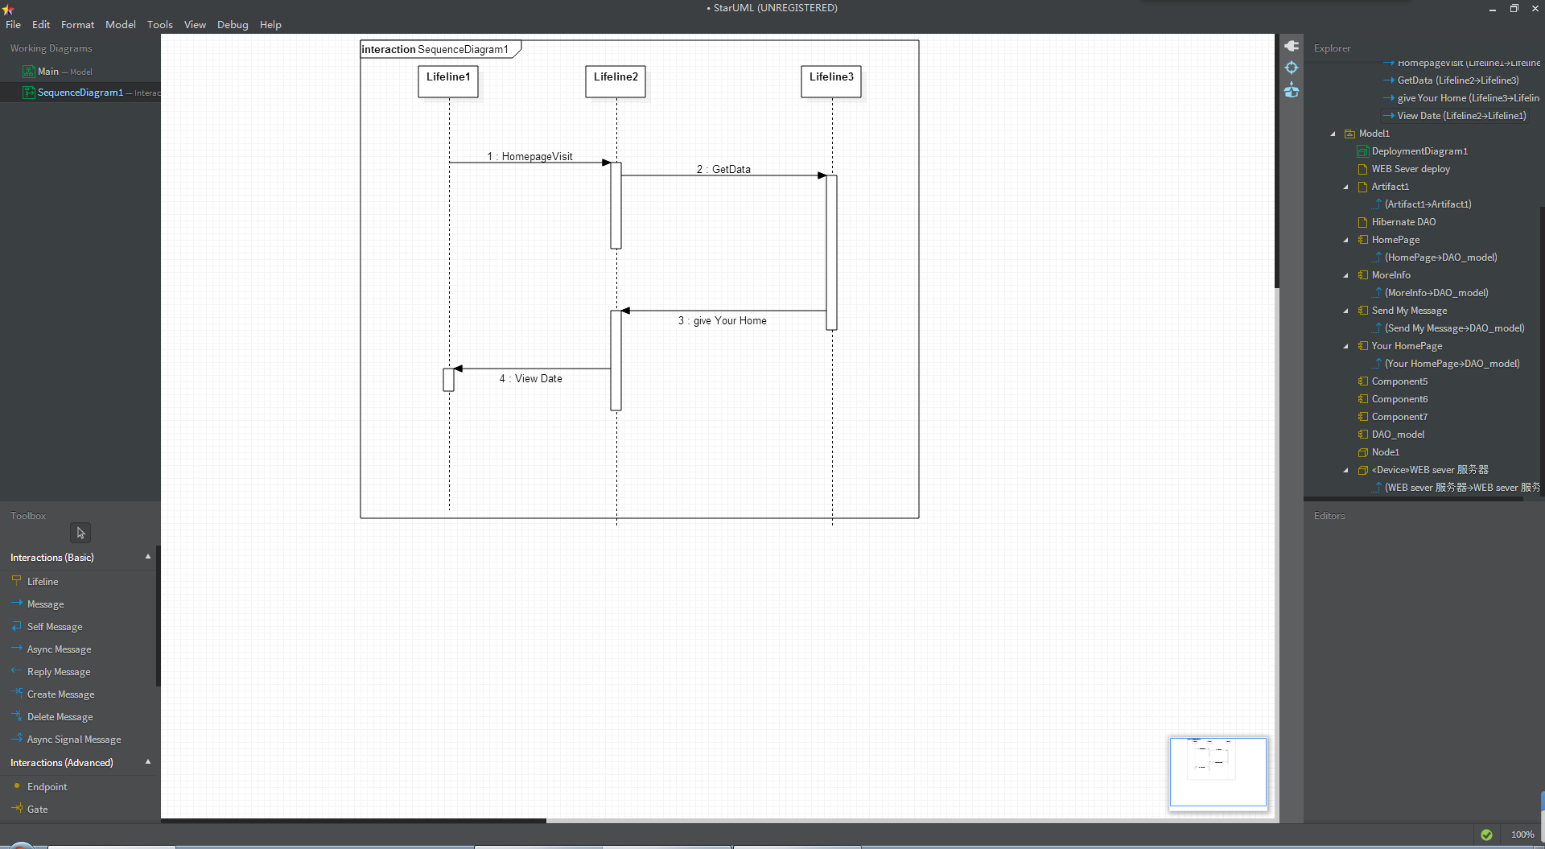

**用户通过键入主页的网址进行主页的登陆，**

**进入主页的平台之后主页向服务器进行请求数据**

**服务后台进行数据的获取，并向浏览器返回html页面**

**浏览器对返回的html页面进行解析，并呈现在用户的面前**

**2.用户进行信息发布的页面，**

**用户通过登陆主页的跳转按钮登陆浏览器的信息发布的页面，**

**用户通过在登陆信息的发布页面，在信息发布栏的页面上对信息发布栏进行填写，随后点击发布按钮，**

**在点击完发布按钮之后页面将会跳转到信息发布成功的页面之上，**

**三．完整类图**

**根据从需求分析，到概要设计，到详细设计的一系列系统化的设计，最终绘制出如下类图：**

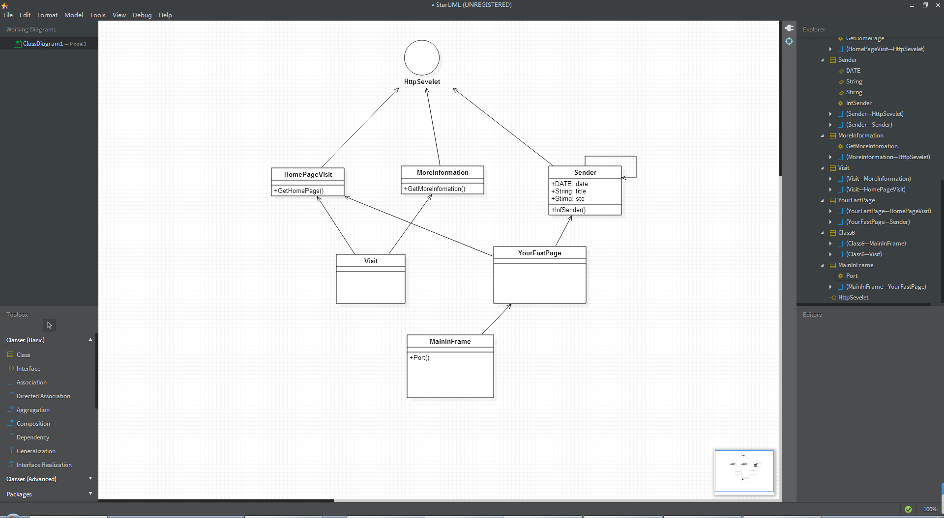

**四．类图中方法的语言描述**

1. **HttpservletGetter（）**

**该方法对前台的获取页面的请求进行处理，并返回相关的页面进行显示。**

1. **HttpSevletPoster（）**

**该方法对前天的post请求页面进行数据的处理**

**并将数据存入后台的数据库中去，**

1. **deleter（）**

**该方法是对前台post请求下对数据的删除操作进行后台数据库的删除操作。**

1. **add（）**
2. **该方法是对信息发布页面的显示页面进行数据的操作，主要是对数据进行存入后台的据库当中去，从而完成对用户信息发布的数据进行数据持久化过程。**

**8.doPost(HttpServletRequest request, HttpServletResponse response)**

**本方法是继承于HttpServlet的Servlet的必须要实现的方法之一，作用是对客户端发来的Post请求作出反应，从而与用户进行交互。**

1. **在HttpservletGetter类中数据进行操作的主要方法之一**

**中，他的作用是将用户的输入放入后台的数据库当中去，并对数据库进行数据的刷新操作，若条件符合则通过JDBC将该用户信息更新到数据库中。**

**在SearchServlet中，他的作用是将用户的输入与数据库中条目进行匹配并返回匹配到的条目的各项信息。**

**9.doGet(HttpServletRequest request, HttpServletResponse response)**

**本方法同样是继承于HttpServlet的Servlet的必须要实现的方法之一，作用是对客户端发来的Get请求作出反应，从而与用户进行交互。**